地形编辑(一期)
产品需求说明书

文档版本号： | V1.0 | 文档编号： | 10002
文档密级： | 绝密 | 归属部门/项目： | 引擎部/Cocos
产品名： | Cocos | 子系统名： | Cocos Studio
编写人： | 张成 | 编写日期： | 2015年11月9日

修订记录
日期 | 版本 | 修改描述 | 作者 | 审核
2015/11/9 | V1.0 | 创建文档 | 张成

前言

文档目的和范围
文档目的 | 整合Cocos2d-x，Cocos Studio，Framework， AnySDK。
第一读者 | 老大们，产品同学。
第二读者 | 成都，北京，厦门开发，北京测试，PM。
作者 | 产品经理

总体描述

2.1 需求执行角色及计划
角色 | 责任人 | 任务 | 完成时间
产品经理 | 张成 | 需求整理、交互原型
研发 | 谢鑫 | 需求研发
测试 | 程姗姗 | 需求特性及性能测试

需求特性描述

3.1 结构图：

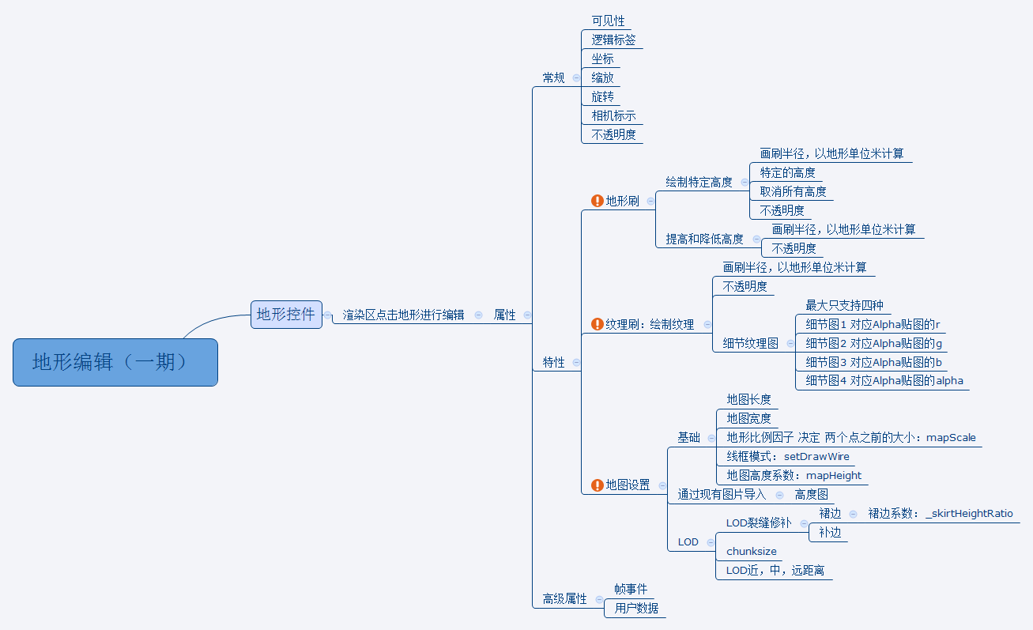

3.2 功能摘要
需求 | 特性（子需求） | 优先级
控件栏 | 增加“地形”控件 | P3
属性区 | 属性栏头部 | P3
属性区 | 常规属性 | P3
属性区 | 特性
属性区 | 高级特性
3.2.1 控件栏：
功能描述：
- 增加“地形”控件。
- 拖动控件到渲染区，创建地形，局部坐标系以地形中心为原点，参考图如图1：
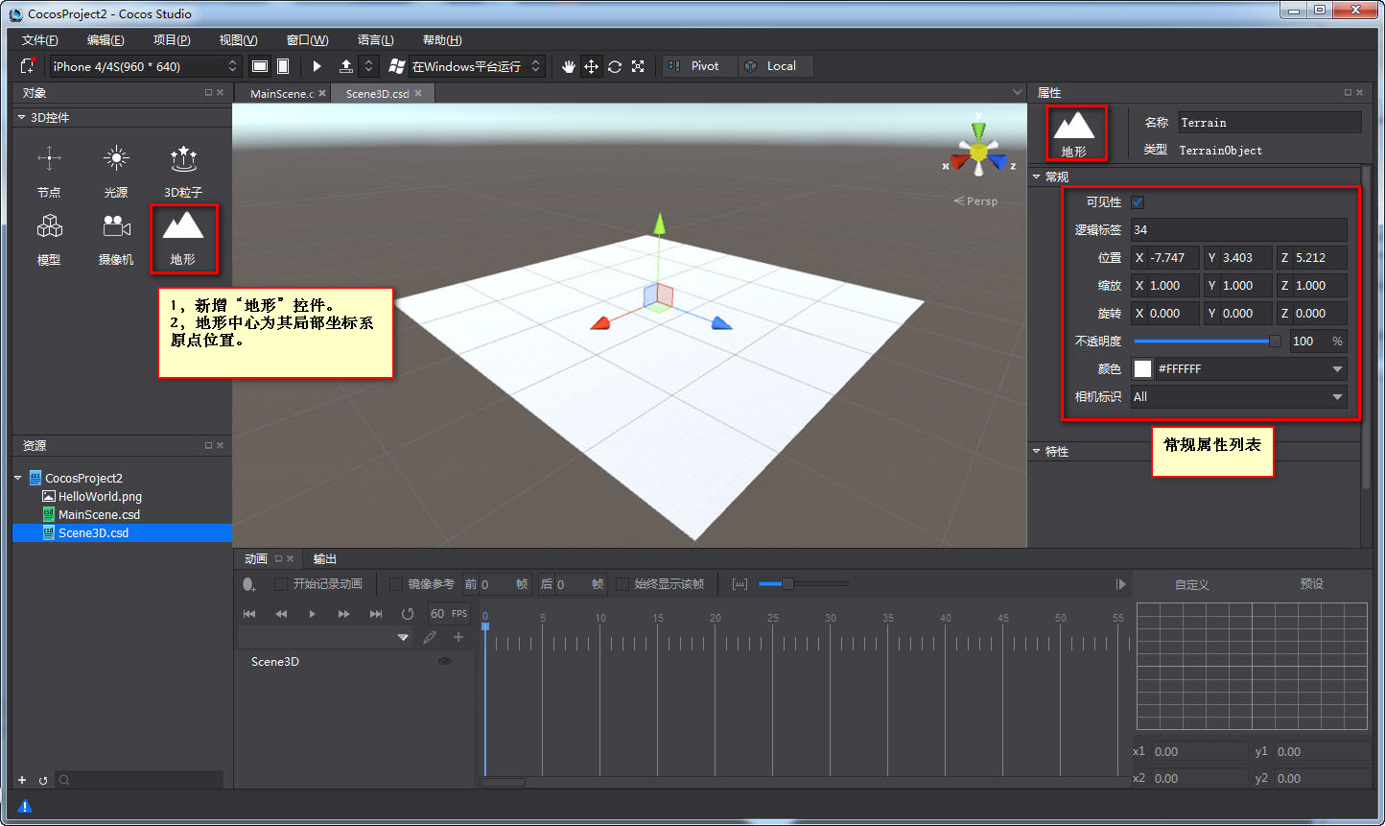
图1
3.2.2 属性区：
3.2.2.1 属性区头：
功能概述：
1，地形图标。
2，名称 Terrain，再新建地形与其他控件同样的规则，参考图如图1。
使用流程： 无。
数据上报：增加地形控件数据统计。
3.2.2.2 常规属性：
功能概述：
增加可见性，逻辑标签，位置，缩放，旋转，不透明度，颜色，相机标识属性，如图1。
数据上报：无。
3.2.2.3 特性：
功能概述：
- 增加高度刷，高度刷（特定高度），纹理刷以及设置，所有都是圆形刷。
- 高度刷如下：
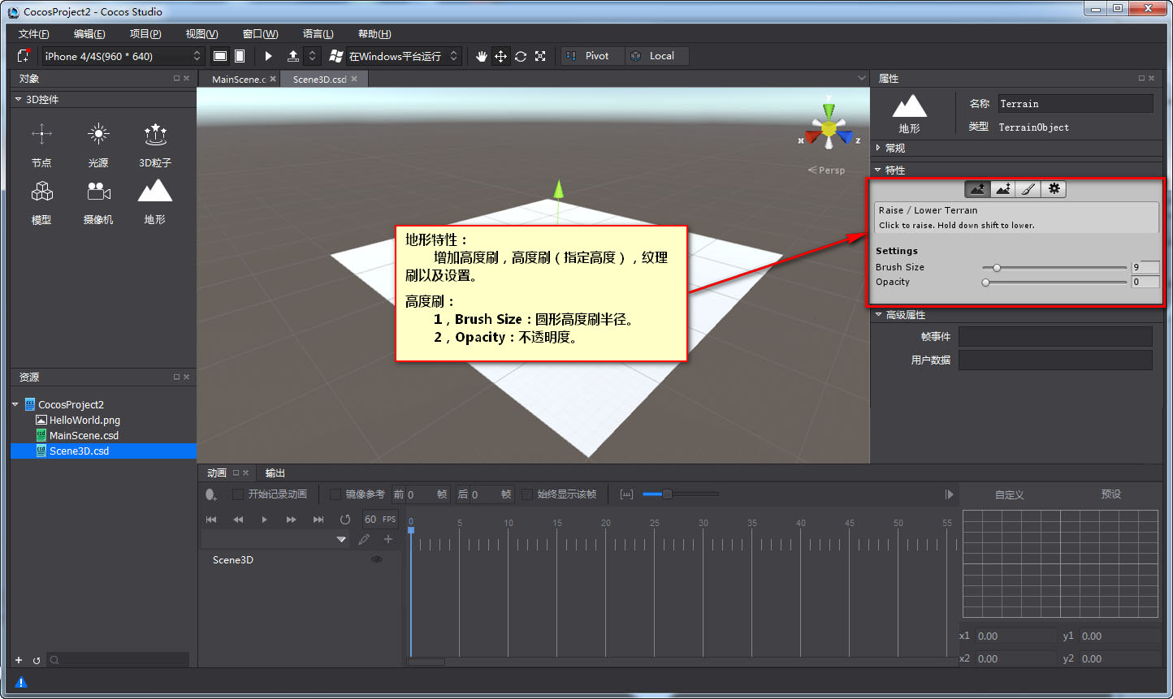
- 高度刷（特定高度）如下：
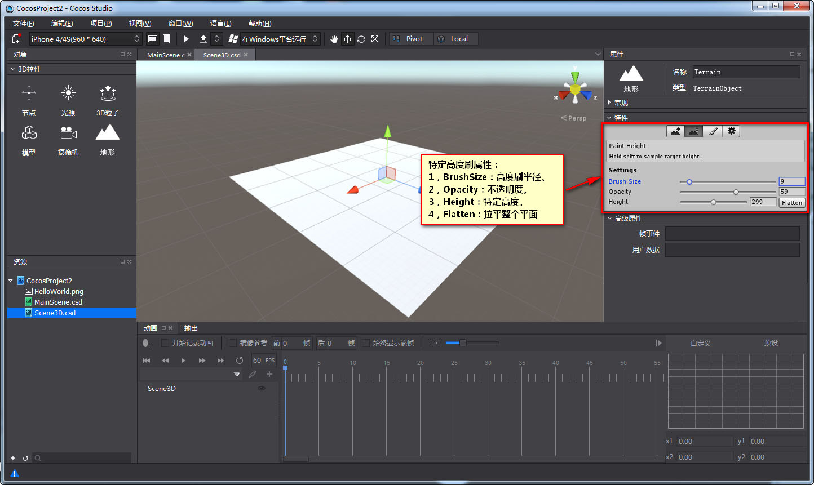
- 纹理刷如下：
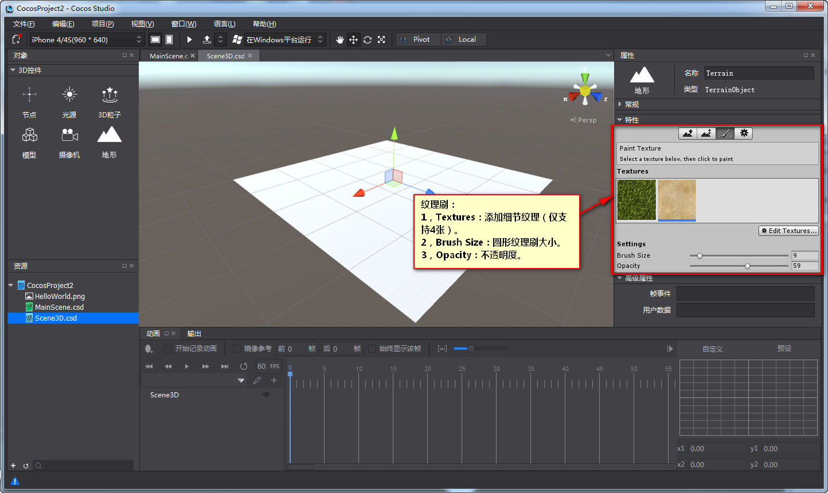
- 设置如下：
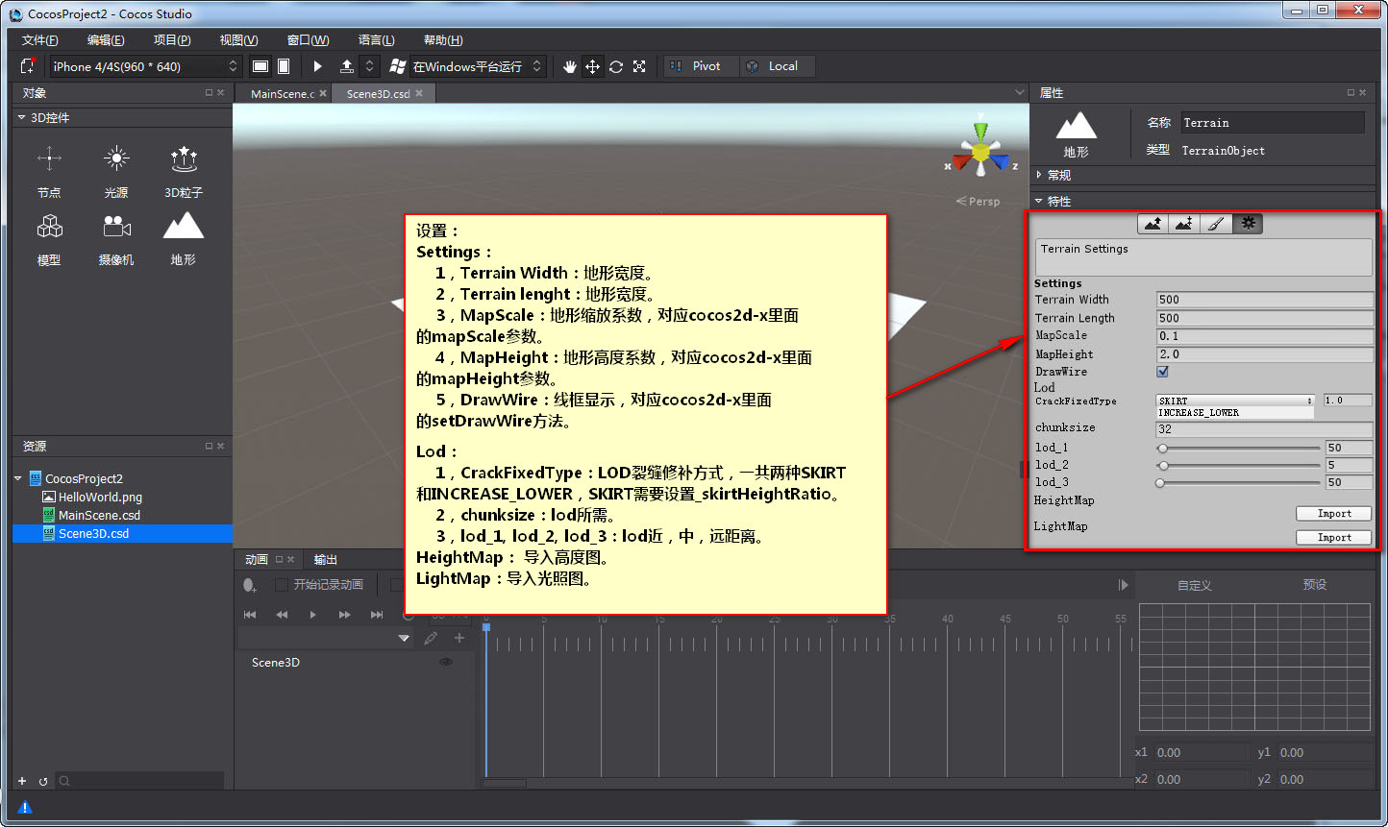
数据上报：增加高度刷，高度刷（指定纹理），纹理刷的选中数据上报。
3.2.2.3 高级特性：
功能概述：
增加帧事件以及用户数据。
数据上报：
无。

